***Scheikunde hoofdstuk 1 (paragraaf 1,2 en 3) Havo 3***

* 1. ***Stofeigenschappen***

Niet alleen stoffen waar kleding van gemaakt word maar ook dingen die je niet ziet zijn stoffen.

Lucht bestaat bijvoorbeeld voor het grootste gedeelte uit stikstof en zuurstof.

Jij zelf ook zo zijn je haren gemaakt van eiwitten en je lichaam bestaat uit zo’n 70% water.

Lucht is een mengsel, een mengsel bestaat uit twee stoffen of meer, melk is een ander voorbeeld van een mengsel.

Ook heb je zuivere stoffen die bestaan uit één stof, zoals suiker.

Mengsels komen vaker voor dan zuivere stoffen.

Je bent bij scheikunde ook bezig met het veranderen van stoffen, als een stof verandert in een andere stof noem je dat een chemische reactie.

Je telefoon bijvoorbeeld bestaat voor 100% uit stoffen die met chemische processen gemaakt zijn.

Vrijwel alles om je heen is gemaakt door middel van een chemische reactie.

Je kijkt naar de eigenschappen van een stof als je het voor een bepaald doel wilt gebruiken.

De eigenschappen van een stof noem je stofeigenschappen, zoals kleur, smaak, oplosbaarheid, brandbaarheid en de fase bij kamertemperatuur.

Stofeigenschappen van suiker zijn dat het een witte vaste stof is die goed oplosbaar is in water en zoet smaakt.

Als bij twee stoffen één of meer stofeigenschappen verschillen dan weet je dus dat het verschillende stoffen zijn.

Massa en Volume zijn geen stofeigenschappen, want ze geven beide niet aan welke stof iets is.

Eigenschappen die kunt meten dus massa en volume noem je grootheden.

De eenheid is de maat waarin je de grootheid meet zoals kilogram (kg) voor massa of liter (L) voor volume.

Belangrijk is dat je kunt rekenen met die eenheden.

Dichtheid= Massa/volume

*( ‘’/’’ betekent gedeeld door)*

* 1. ***Veiligheid***

*Stoffen kunnen gevaarlijk zijn als je niet op de goede manier ermee omgaat.*

*Daarom zijn er een paar belangrijke regels;*

1. Draag altijd een bril
2. Draag altijd een labjas en knoop deze dicht.
3. Bind lange haren vast.
4. Neem zo min mogelijk spullen mee naar het practicumlokaal.
5. Werk rustig en geconcentreerd.
6. Houd je aan het voorschrift.
7. Twijfel je ergens aan, vraag de docent of TOA.
8. Richt nooit een reageerbuis op jezelf of op een ander.
9. Proef niet van de stoffen.
10. Raak de stoffen niet aan met je handen.
11. Als je moet ruiken aan de stoffen, doe dat dan voorzichtig.
12. Niet eten en drinken in het practicumlokaal.
13. Was na afloop goed je handen.

Net als waarschuwingsborden zijn er ook borden voor gevaarlijke stoffen, deze heten gevarenpictogrammen.

Die worden over de hele wereld gebruikt en staan daarom in pictogrammen i.p.v. in woorden.

Deze pictogrammen staan ook op verpakkingen van stoffen die een risico met zich meebrengen.

Van verschillende stoffen kun je de stofeigenschappen terugvinden zoals smeltpunt, kookpunt en dichtheid, maar ook gegevens over de giftigheid, brandbaarheid etc.

Vaak worden er ook H- en P-zinnen gegeven, ook die betekenis kun je online vinden.

H-zinnen gaan over gezondheidsgevaren (H is van ‘Hazard’)

H314 betekent bijvoorbeeld huidirritatie, veroorzaakt ernstige brandwonden.

P-zinnen gaan over preventie (P van ‘Prevention’), het voorkomen van ongelukken.

Als je bij een scheikunde practicum iets verwarmt gebruik je vaak een gasbrander.

Je kunt de gas- en luchttoevoer regelen.

Als je de vlam zichtbaar wilt hebben omdat je die even niet gebruikt zet je hem op de gele vlam, ook wel pauzevlam genoemd de luchttoevoer is dan helemaal dicht.

Een kleurloze ook wel blauwe vlam genoemd gebruik je om een kleine hoeveelheid stof voorzichtig te verwarmen dan staat de luchttoevoer een stukje open.

De ruisende vlam gebruik je als je een grote hoeveelheid stof moet verhitten, je zet dan de luchttoevoer ver open.

Als je klaar bent met de brander maak je eerst de vlam geel, dan draai je de gaskraan dicht en dan de gastoevoer op de brander.

De spuitfles in het practicumlokaal is niet gevuld met kraanwater, maar met gedestilleerd water. Daarbij is het kalk uit het kraanwater gehaald. (Je kunt dit niet drinken.)

Je moet regelmatig een onderzoek doen dan stel je eerst een onderzoeksvraag op, je bedenkt daarna een of meerder experimenten die je wilt uitvoeren, vervolgens maak je voor die experimenten een werkplan en daarna voor je die uit.

Bij het doen van een experiment doorloop je de stappen; handelingen, waarnemingen en conclusies.

Waarnemingen zijn wat je kunt zien, horen, voelen en/of ruiken.

De conclusie baseer je op je waarnemingen en de resultaten geven antwoord op je onderzoeksvraag.

* 1. ***Faseveranderingen***

Bijna elke stof kan voorkomen in 3 vormen, dat noem je fasen;

* Vaste (temperatuur die lager is dan het smeltpunt, S)
* Vloeibare (temperatuur tussen smelt- en kookpunt, L)
* 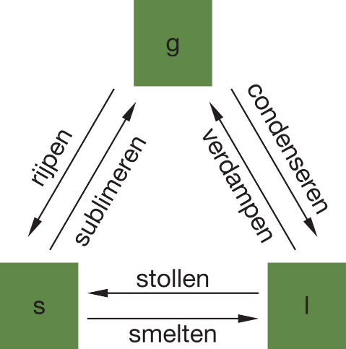Gas (temperatuur hoger dan het kookpunt, G)

G 🡪L= condenseren L 🡪G= verdampen

G 🡪S= rijpen S 🡪G=sublimeren

G 🡪L= smelten L 🡪G= stollen

Kelvin 🡪 Celsius= -273

Celsius 🡪 Kelvin= +273

Als je wilt weten of een stof zuiver of een mengsel is kun je het verwarmen, bij een zuivere stof blijft de temperatuur tijdens de faseverandering gelijk, een zuivere stof heeft namelijk

een kook- en smeltpunt.

Bij een mengsel loopt de temperatuur langzaam op, dat noem je dan een smelt- of kooktraject.

* 1. ***Soorten mengsels en pH***

Een oplossing is een mengsel van een vaste stof, vloeistof of gas in een vloeistof.

Bij een oplossing is de vloeistof helder, het kan kleurloos zijn maar ook gekleurd, dranken met alcohol zoals bier zijn ook oplossingen.

Een suspensie is een troebel mengsel van een vaste stof in een vloeistof, zoals sinaasappelsap.

Je kunt dus niet door een suspensie heen kijken, de deeltjes zijn te groot om licht door te laten, een suspensie is nooit kleurloos altijd gekleurd of wit.

Niet elke troebele vloeistof is een suspensie, een troebel mengsel van 2 vloeistoffen heet een emulsie.

Een emulsie zal zich meestal weer ontmengen, je zult dan na een tijdje de vloeistoffen boven elkaar zien.

Als je de vloeistoffen gemengd wilt houden kun je een emulgator gebruiken, die zorgt ervoor dat de stoffen gemengd blijven.

Er zijn ook andere troebele mengsels;

* Rook, mengsel van een vaste stof verdeeld in gas.
* Schuim, mengsel van gas verdeeld in een vaste stof of vloeistof.
* Nevel, mengsel van vloeistof verdeeld in gas.

Een oplossing kan zuur, basisch of neutraal zijn, met de pH geef je dat aan.

Een zure oplossing zoals citroensap is een mengsel van water en een zure stof, de pH van een zure oplossing ligt lager dan 7.

Hoe zuurder hoe lager de pH, als een oplossing zuurder is, is die ook agressiever je moet er dan dus voorzichtiger mee omgaan.

Een basische oplossing zoals ammonia is een mengsel van water en een basische stof.

Basische oplossingen hebben een pH hoger dan 7, hoe basischer een oplossing hoe hoger de pH.

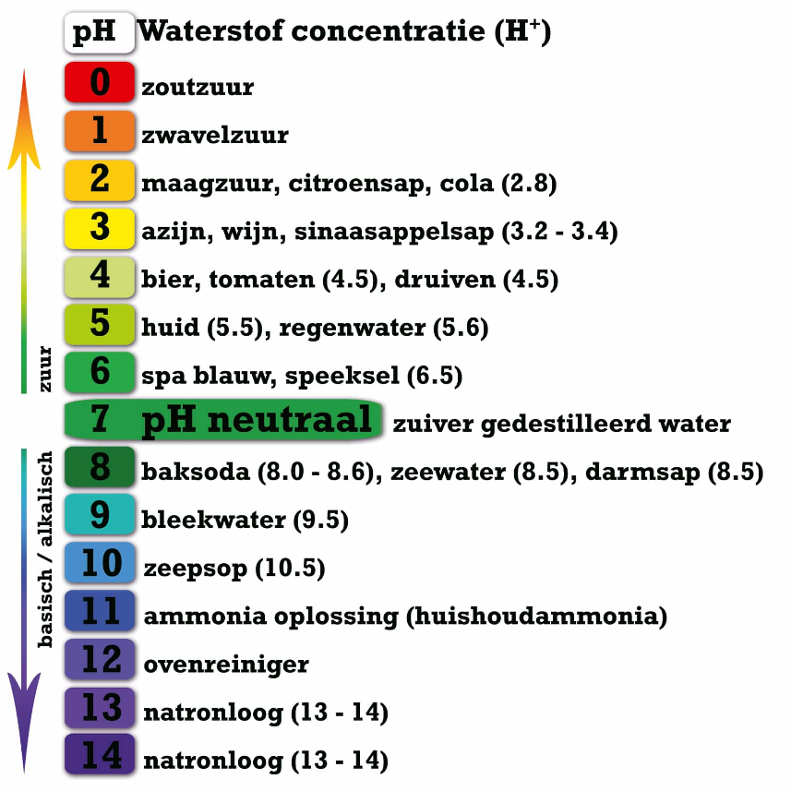Als een oplossing geen zuur of base (basisch) bevat dan is de oplossing neutraal, dan is de pH ongeveer 7, zuiver water is neutraal en heeft een pH van precies 7.

De oplossing van de pH kun je meten met een strookje pH-papier, die verkleurt zodra je er een oplossing op doe.